Kontrolní závěr z kontrolní akce

15/36

Peněžní prostředky vynaložené v souvislosti s přípravou a konáním voleb

Kontrolní akce byla zařazena do plánu kontrolní činnosti Nejvyššího kontrolního úřadu (dále také „NKÚ“) na rok 2015 pod číslem 15/36. Kontrolní akci řídil a kontrolní závěr vypracoval člen NKÚ Ing. Josef Kubíček.

Cílem kontroly bylo prověřit účelnost, hospodárnost a efektivnost prostředků státního rozpočtu vynaložených na přípravu a konání voleb a prověřit dodržování legislativy týkající se financování voleb.

Kontrola byla prováděna u kontrolovaných osob v období od listopadu 2015 do dubna 2016. Kontrolovaným obdobím byly roky 2010 až 2014, v případě věcných souvislostí i období předcházející a následující.

Kontrolované osoby:
Český statistický úřad (dále také „ČSÚ“);
Ministerstvo financí (dále také „MF“);
Ministerstvo vnitra (dále také „MV“);
Plzeňský kraj;
Jihomoravský kraj;
Kraj Vysočina.

Námitky, které proti kontrolnímu protokolu podal Český statistický úřad, byly vypořádány vedoucí skupiny kontrolujících rozhodnutím o námitkách. Odvolání proti tomuto rozhodnutí o námitkách nebylo podáno.

K o l e g i u m N K Ú na svém XI. jednání, které se konalo dne 29. srpna 2016,
s c h v á l i l o usnesením č. 10/XI/2016
k o n t r o l n í z á v ě r v tomto znění:

Úvodní informace
Volby jako základní nástroj zastupitelské demokracie jsou službou zajišťovanou státem pro cca 8,4 mil. oprávněných voličů. V průběhu 20 let došlo k výraznému zvýšení počtu konaných voleb. Od roku 1993 proběhlo v ČR celkem 21 voleb na celostátní úrovni.
Pro volby do jednotlivých zastupitelských sborů a institucí byly vytvořeny samostatné volební zákony, s výjimkou voleb do obou komor Parlamentu ČR, pro které byl vytvořen společný zákon.
Ke kontrole vybral NKÚ vzorek (dále také „vybrané volby“), který zahrnoval volby do Evropského parlamentu (dále také „EP“) konané v letech 2009 a 2014, do Poslanecké sněmovny Parlamentu ČR (dále jen „PS PČR“) v letech 2010 a 2013 a volbu prezidenta republiky v roce 2013.
Volebními orgány jsou především Státní volební komise (dále také „SVK“), MV, ČSÚ, krajské úřady, obecní úřady, starostové a okrskové volební komise (dále také „OVK“).
Úkolem SVK je zejména koordinovat přípravu, organizaci, průběh a provedení voleb a vykonávat dohled nad zabezpečením úkonů nezbytných pro organizačně technické provádění voleb. Předsedou SVK je ministr vnitra, dalšími členy jsou mimo jiné zástupci MV, ČSÚ a MF. Sekretariát SVK je tvořen zaměstnanci MV. MV především metodicky řídí organizační a technickou přípravu a průběh voleb. ČSÚ zabezpečuje zpracování výsledků voleb na přebíracích místech (dále také „PM“).
Krajské úřady mimo jiné zajišťují organizačně a technicky přípravu a průběh voleb v kraji. Obecní úřady a starostové stanovují volební okrsky (dále také „VO“) a zajišťují volební místnosti a podmínky pro činnost OVK. Členové OVK dohlížejí na průběh hlasování a po jeho skončení sčítají hlasy a osobně předávají výsledky na přebíracích místech ČSÚ k centrálnímu zpracování a uveřejnění.
Činnost volebních orgánů je podle volebních zákonů výkonem státní správy a je plně hrazena ze státního rozpočtu z kapitoly Všeobecná pokladní správa (dále také „VPS“). Správcem kapitoly VPS je MF, které uvolňuje finanční prostředky na zajištění voleb. Prostřednictvím krajů poté dochází k poukázání finančních prostředků obcím v příslušném kraji.
Objem finančních prostředků skutečně vynaložených na zajištění voleb z kapitoly VPS bez příspěvků na činnost a na úhradu volebních nákladů politickým stranám, hnutím a koalicím se pohyboval u vybraných voleb v rozmezí od 420 mil. Kč do 489 mil. Kč za jedny volby. Celkem byla z kapitoly VPS na přípravu a průběh pěti vybraných voleb vynaložena částka 2 318 mil. Kč.
Schéma č. 1 zobrazuje základní přehled o zapojených subjektech, technice, územním členění a výdajích na volby na příkladu voleb do PS PČR konaných v roce 2013.
Schéma č. 1: Volby do PS PČR v roce 2013 – základní přehled
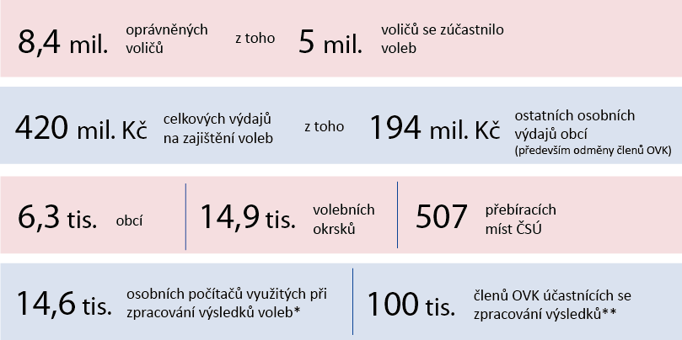
Zdroj: informace z kontroly NKÚ.
* Celkem bylo okrskovými volebními komisemi využito 12,9 tis. PC, zbylých 1,7 tis. PC bylo použito na přebíracích místech ČSÚ.
** Celkový počet není volebními orgány evidován, jedná se o odhad NKÚ na základě podmínek pro ustavení OVK a objemu finančních prostředků vynaložených na ostatní osobní výdaje.
Od roku 2017 by se v průběhu následujících deseti let mělo uskutečnit 12 řádných celostátních voleb. Celkové náklady na tyto volby by dle průměrných výdajů na kontrolované volby měly dosahovat přibližně 6 miliard Kč.
Nejvyšší kontrolní úřad posuzoval prostředky státního rozpočtu poskytnuté na přípravu a konání voleb zejména s ohledem na dodržení zásad účelnosti, hospodárnosti a efektivnosti při jejich použití a na dodržování příslušné legislativy v oblastech:
- koordinace přípravy, organizace a průběhu voleb;
- systému a kontroly financování organizačně technického zajištění voleb;
- geografické dostupnosti voleb jako služby poskytované oprávněným voličům ve vztahu ke struktuře a počtu volebních okrsků;
- vytíženosti a geografické dostupnosti přebíracích míst pro okrskové volební komise.

Shrnutí a vyhodnocení
Pro přípravu, průběh a uveřejnění výsledků voleb jsou využívány rozsáhlé materiální a personální zdroje. Pro zajištění dostupnosti voleb pro oprávněné voliče jsou právními předpisy stanovena pravidla upravující tvorbu volebních okrsků a jejich případnou změnu. Volební okrsky měly být vytvořeny tak, aby zahrnovaly přibližně 1 000 voličů. Pro vzdálené části obcí mohly být vytvořeny samostatné volební okrsky, pokud zahrnovaly alespoň deset oprávněných voličů.
Pravidla upravující tvorbu volebních okrsků umožnila vznik významných rozdílů v geografické dostupnosti voleb pro oprávněné voliče. Některé obce tak vytvořily samostatné volební okrsky i pro části obce s méně než 50 oprávněnými voliči, které byly od hlavní části obce vzdáleny pouze 1 km. V dalších obcích však nebyly samostatné volební okrsky vytvořeny ani pro části obce s více než 50 oprávněnými voliči, přestože tyto části obce byly od volební místnosti vzdáleny více než 7 km.
Oblast geografické dostupnosti nebyla dlouhodobě dostatečně sledována a vyhodnocována. Systém vytváření, případně změn volebních okrsků tedy plně nezohledňuje geografické a demografické podmínky České republiky a jednotlivých obcí.

Koordinace přípravy, organizace a průběhu voleb
- Činnosti jednotlivých volebních orgánů se vzájemně ovlivňují a mají dopad na průběh voleb jako celku, přesto neprobíhala patřičná součinnost volebních orgánů za účelem výměny dat a zpracování analýz potřebných pro vyhodnocení zajištění voleb jako celku.
- Za koordinaci zajištění voleb je zodpovědná Státní volební komise, která je stálým volebním orgánem, zatímco za zajištění účelnosti, hospodárnosti a efektivnosti zodpovídají jednotliví správci kapitol.
- Odpovědnost za organizační zajištění voleb byla oddělena od odpovědnosti za zajištění účelnosti, hospodárnosti a efektivnosti voleb jako celku.

Systém a kontrola financování voleb
- Systém financování výdajů obcí na volby umožňoval zejména u obcí vyššího stupně významné rozdíly ve výši průměrných výdajů na volební okrsek na zajišťování obdobných činností u obcí stejného stupně. Tyto rozdíly představují vysoké riziko nehospodárného vynakládání finančních prostředků státního rozpočtu.
- Kontrolní systém resortu MF nevyhodnocoval a nepokrýval oblasti s vysokým rizikem nehospodárného vynakládání finančních prostředků na zajištění voleb.
- Proces financování výdajů obcí na volby prostřednictvím neinvestiční účelové dotace je zejména pro obce prvního stupně, u nichž celkové výdaje na volby ve většině případů nepřesahují 25 tis. Kč, zatěžující a administrativně náročný.

Geografická dostupnost voleb na úrovni volebních okrsků
- Struktura a počet volebních okrsků nezajišťovaly srovnatelnou geografickou dostupnost voleb.
- Volební okrsky byly nastaveny obcemi na základě zákona v roce 1994. Jejich počet se v následujícím období téměř nezměnil. Obce dlouhodobě upozorňovaly na přílišnou tvrdost právních předpisů, které v některých případech neumožňovaly realizovat žádoucí změny volebních okrsků.
- Dlouhodobě nebyly vytvářeny dostatečné podmínky pro změnu struktury a počtu volebních okrsků, přestože MV předkládalo legislativní návrhy pro rozšíření možností změny struktury a počtu volebních okrsků.

Vytíženost přebíracích míst a jejich geografická dostupnost
- Existují významné rozdíly ve vytíženosti přebíracích míst a jejich geografické dostupnosti pro okrskové volební komise.
- Rok po účinnosti zákona, kterým byla nastavena přebírací místa, navrhl ČSÚ snížení počtu přebíracích míst. Částečná změna počtu přebíracích míst byla přijata pouze pro volby prezidenta republiky. Příslušná právní úprava, která by umožnila optimalizaci přebíracích míst pro všechny ostatní volby, nebyla přijata.

Nejvyšší kontrolní úřad doporučuje:
- důsledněji koordinovat součinnost dotčených ústředních orgánů státní správy a sdílet potřebná data a analýzy;
- na základě analýz a vyhodnocení organizačně technického zajištění voleb jako celku iniciovat potřebné legislativně technické změny, zejména revidovat podmínky upravující strukturu a počet volebních okrsků a přebíracích míst;
- poskytnout obcím dostatečnou metodickou podporu při úpravě struktury a počtu volebních okrsků;
- zjednodušit financování výdajů obcí vynaložených na volby při zohlednění rozdílných činností zajišťovaných jednotlivými typy obcí a zefektivnit systém kontroly těchto výdajů.

Podrobné informace z kontroly

Koordinace přípravy, organizace a průběhu voleb
MV je ústředním orgánem státní správy pro volby do zastupitelstev územní samosprávy, do Parlamentu České republiky, pro volby do Evropského parlamentu konané na území České republiky a pro volbu prezidenta republiky. Za koordinaci přípravy a průběhu voleb a dohled nad úkony nezbytnými pro organizačně technické provádění voleb zodpovídá Státní volební komise, která je stálým volebním orgánem. Za praktické zajištění činností nezbytných pro přípravu a průběh voleb zodpovídají jednotlivé volební orgány. Činnosti jednotlivých orgánů se vzájemně ovlivňují a mají dopad na účelnost, hospodárnost a efektivnost voleb jako celku.
Systém dohledu nad průběhem voleb je zajištěn především možností všech kandidujících subjektů nominovat členy do okrskových volebních komisí. V průběhu voleb členové sekretariátu SVK provádějí kontroly dodržování ustanovení volebního zákona členy OVK při hlasování voličů ve volebních místnostech a při sčítání hlasů. Další kontrolu organizačně technického zabezpečení voleb zajišťují krajské úřady, obecní úřady a dotčené ústřední orgány státní správy. Po ukončení voleb sekretariát SVK na základě podkladů od krajů, dotčených ústředních orgánů státní správy a vlastních kontrol zpracovává závěrečné zprávy o průběhu voleb pro SVK. Tyto zprávy slouží jako vyhodnocení voleb na úrovni organizačně technického zabezpečení.
Dokumentace o průběhu vybraných voleb neobsahovala informace o závažných nedostatcích v organizačně technickém zabezpečení průběhu voleb. Dotčené ústřední orgány státní správy vykonávaly kontrolované činnosti nezbytné pro zajištění přípravy a průběhu voleb v souladu s právními předpisy. Vybrané volby proběhly ve stanoveném termínu na základě harmonogramu.
Závěrečné zprávy však neobsahovaly vyhodnocení problematiky počtu a rozložení VO, shody adres volebních místností, geografické dostupnosti voleb pro voliče ani vytíženosti a rozmístění přebíracích míst. SVK ani MV nedisponovaly potřebnými daty pro vyhodnocení těchto oblastí. Jednotlivé volební orgány při evidenci údajů nevyužívaly jednoznačný společný identifikátor volebního okrsku. U ČSÚ ani u obcí nebyly oddělovány náklady na přebírací místa. ČSÚ také před jednotlivými volbami nedisponoval daty o počtu oprávněných voličů v jednotlivých volebních okrscích.
Neprobíhala tak patřičná součinnost volebních orgánů za účelem výměny dat nezbytných pro celkové vyhodnocení voleb a podložení návrhů legislativních změn organizačně technického zabezpečení voleb.

Systém a kontrola financování voleb
Financování přípravy a průběhu voleb u dotčených ústředních orgánů státní správy probíhá na podkladě jejich žádostí o rozpočtová opatření. Na základě těchto žádostí MF uvolňuje prostředky z VPS do kapitol jednotlivých ústředních orgánů.
Uvolňování finančních prostředků na volby krajům a obcím probíhá na základě souhrnné žádosti o dotaci z VPS, kterou podává MV. Výše požadovaných prostředků je stanovena zejména podle výdajů na minulé volby stejného typu a předpokládaných dopadů změn legislativy. MF následně vydává rozhodnutí o poskytnutí neinvestiční účelové dotace jednotlivým krajům a obcím. Pro posouzení systému a kontroly financování voleb NKÚ využil data z Integrovaného informačního systému Státní pokladny (dále také „IISSP“).
Rozložení výdajů na volby z kapitoly VPS dle zapojených subjektů zobrazuje graf č. 1 na příkladu voleb do PS PČR z roku 2013. Největší podíl výdajů na zajištění voleb tvořily ve všech vybraných volbách výdaje ÚSC, a to více než 60 % výdajů na jednotlivé volby z VPS ve všech kontrolovaných volbách.
Graf č. 1: Výdaje z kapitoly VPS na volby do PS PČR z roku 2013
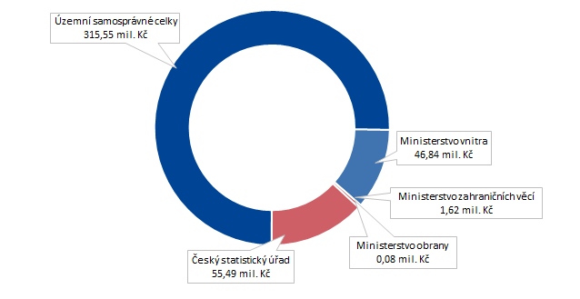
Zdroj: data IISSP týkající se financování voleb do PS PČR uskutečněných v roce 2013.
Jednotlivým obcím byly finanční prostředky poukázány prostřednictvím krajů. Kraje poukázaly fixní částku na každý volební okrsek všem obcím a zvláštní fixní částku na zajištění dalších specifických činností souvisejících s volbami obcím s pověřeným obecním úřadem a obcím s rozšířenou působností. Blíže celý průběh financování a jeho administrativní náročnost, zejména pro malé obce, zachycuje schéma uvedené v příloze č. 1.
NKÚ prověřil všechna rozhodnutí o poskytnutí neinvestiční účelové dotace a žádosti o rozpočtová opatření týkající se vybraných voleb a nezjistil nedostatky v souvislosti s uvolňováním finančních prostředků na vybrané volby.
Největší část obcí tvoří obce prvního stupně, tyto obce zajišťují mj. volební místnosti, potřebné pracovní síly a pomocné prostředky. Obce vyššího stupně navíc zajišťují místnosti a pomocné prostředky pro činnost pracovišť ČSÚ, přičemž nejsou oddělovány výdaje na VO a PM.
Největší část výdajů ÚSC tvořily výdaje obcí I. stupně a statutárních měst, graf č. 2 ukazuje, že ve volbách do EP v roce 2014 výdaje obcí I. stupně (I. ST) tvořily 38 % celkových výdajů a výdaje statutárních měst (SM) 34 % celkových výdajů. Celkem 78 % obcí mělo ve volbách do EP v roce 2014 výdaje nižší než 25 tis. Kč, jednalo se převážně o obce I. stupně s jedním volebním okrskem. Celkové výdaje těchto obcí činily 71 mil. Kč, tj. 23 % celkových výdajů obcí. U vybraných voleb se počet obcí, které měly výdaje nižší než 25 tis. Kč, pohyboval v rozmezí 69 % až 78 % a výdaje těchto obcí tvořily cca 19 % až 23 % celkových výdajů obcí.
Graf č. 2: Počet obcí a jejich celkové výdaje ve volbách do EP v roce 2014 v členění dle stupně přenesené působnosti
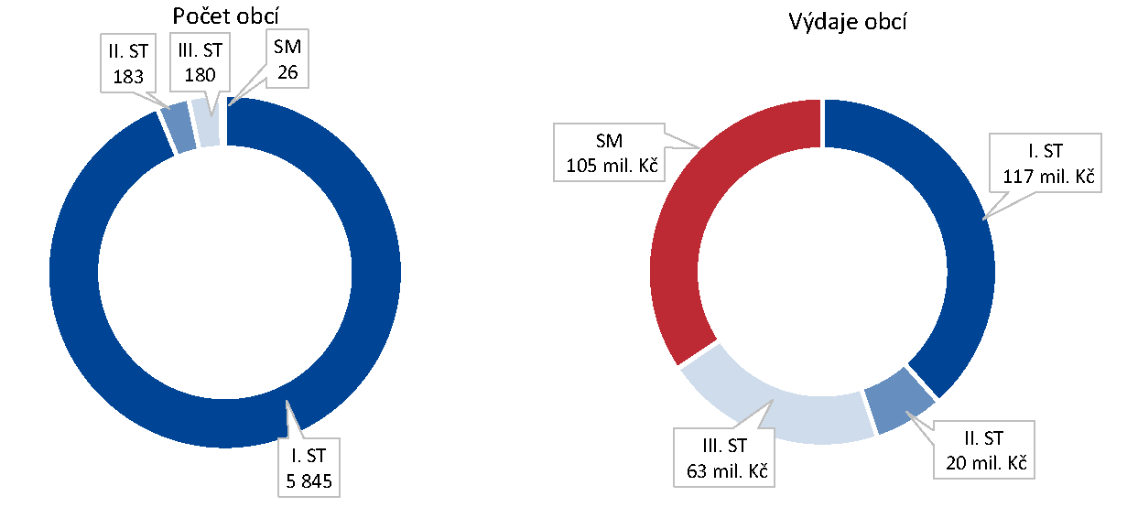
Zdroj: kontrolou získaná data související s volbami do EP z roku 2014.
Největší část výdajů obcí tvořily osobní výdaje, zejména rozpočtová položka 5021 – Ostatní osobní výdaje, na které byly zaúčtovány odměny členů okrskových volebních komisí, dohody o provedení práce na distribuci volebních lístků a další dohody o provedení práce. Celková výše ostatních osobních výdajů byla závislá především na počtu VO a počtu členů OVK jednotlivých VO, který je mj. závislý na počtu nominovaných členů OVK. Z tohoto důvodu byly pro bližší srovnání využity další významné rozpočtové položky, např. 5169 – Nákup ostatních služeb (mimo jiné zahrnuje výdaje na servis a nájem výpočetní techniky, dopravné bez cestovného nebo náklady na úklid volební místnosti) a 5164 – Nájemné (nájem prostor pro volební místnosti a přebírací místa).
Systém financování výdajů obcí na volby umožňoval významné rozdíly ve výši výdajů obcí stejného stupně na jednotlivé rozpočtové položky přepočtené na VO. V grafu č. 3 jsou na příkladu statutárních měst zobrazeny rozdíly na objemově významné rozpočtové položce 5169 – Nákup ostatních služeb za volby do EP v roce 2014. Statutární města s obdobným počtem volebních okrsků měla na této položce odlišné průměrné výdaje na VO. Příklad tohoto extrémního rozdílu je vyznačen u dvou statutárních měst červeným a zeleným bodem. U zeleně vyznačeného statutárního města činily výdaje 127 Kč na VO, oproti tomu červeně vyznačené statutární město mělo výdaje ve výši 14,5 tis. Kč na VO.
Graf č. 3: Výdaje statutárních měst na nákup ostatních služeb (EP 2014)

Zdroj: kontrolou získaná data související s volbami do EP z roku 2014.
Poznámka: Hlavní město Praha není pro větší přehlednost v grafu zobrazeno, jelikož mělo více než 1 000 VO.
Úroveň průměrných výdajů na VO se výrazně lišila také u dalších rozpočtových položek, což ovlivnilo celkové průměrné výdaje na VO v jednotlivých obcích. Velikost rozdílů ve výši průměrných celkových výdajů SM na příkladu voleb do EP uskutečněných v roce 2014 zachycuje graf č. 4.
Graf č. 4: Průměrné celkové výdaje na volební okrsek u statutárních měst (volby do EP 2014)
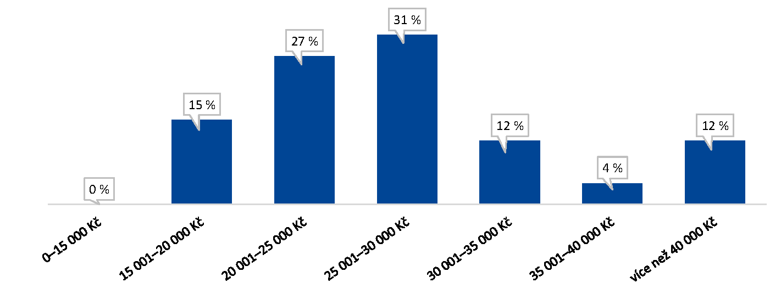
Zdroj: kontrolou získaná data související s volbami do EP z roku 2014.
Riziko nehospodárného vynakládání finančních prostředků na zajištění voleb NKÚ spatřuje ve výrazných rozdílech výdajů u jednotlivých rozpočtových položek u obcí stejného stupně, které plní při přípravě a v průběhu voleb obdobné úkoly.
MF v průběhu kontrolovaného období postupně novelizovalo směrnice týkající se financování voleb a s účinností od 8. ledna 2014 vydalo směrnici čj. 62 970/2013/12–1204, kterou sjednotilo postupy a povinnosti pro všechny druhy voleb. Novelizace postupně upřesnily některé výdaje a nově zavedly další uznatelné výdaje. V některých případech stanovily také maximální částky výdajů či délku časového období k opakovanému nákupu.
K nejvýznamnějšímu poklesu došlo v celkovém součtu u rozpočtových položek souvisejících s nákupem materiálu, které zahrnují mj. i směrnicí omezené výdaje např. na plenty, USB flash disky či kalkulačky. Ve volbách do EP v roce 2009 byly výdaje obcí na nákup materiálu 42 mil. Kč a ve volbách do EP v roce 2014 byly tyto výdaje pouze 24 mil. Kč. Z výše uvedeného vyplývá, že dopad přijatých opatření se na výši vyčerpaných výdajů projevil pozitivně a došlo k omezení výdajů ve výdajových položkách nákupu materiálu.
Objemově mnohem významnější a zároveň nákladově ovlivnitelné výdaje (kromě osobních), jako např. nájem výpočetní techniky nebo nájem prostor pro volební místnosti, však konkrétně ve směrnicích omezeny nebyly. Vztahovalo se na ně jen obecné vymezení, že z prostředků SR je možné hradit výdaje na přípravu a konání voleb v rozsahu nezbytně nutném.
NKÚ dále prověřil dopad převedení odpovědnosti za zajištění telekomunikačního spojení do volebních místností z MV na obce, ke kterému došlo přijetím zákona č. 222/2012 Sb., kterým se mění volební zákony a zákon č. 326/1999 Sb., o pobytu cizinců na území České republiky a o změně některých zákonů, ve znění pozdějších předpisů. Pro srovnání byly ze vzorku vybrány volby do PS PČR a EP, u kterých byla data dostupná za období před změnou volebního orgánu zodpovědného za zajištění telekomunikačního spojení i data za období po této změně. MV zajišťovalo telekomunikační spojení formou centrálně zadaných VZ, pro volby do PS PČR v roce 2010 s celkovou cenou 24,1 mil. Kč a pro volby do EP v roce 2009 s cenou 22,9 mil. Kč. Dle údajů z IISSP byly výdaje na telekomunikační služby po převedení povinnosti zajistit telefonní spojení decentralizovaně obcemi u voleb do PS PČR v roce 2013 a voleb do EP v roce 2014 o více než 90 % nižší ve srovnání s předchozími volbami stejného typu. Změna volebního orgánu odpovědného za zajištění telekomunikačního spojení do volebních místností byla jedním z faktorů, které přispěly k hospodárnějšímu vynakládání finančních prostředků.
NKÚ při kontrole prověřil dvě VZ, které byly ke kontrole vybrány na základě významnosti VZ pro technickoadministrativní zajištění voleb a objemu finančních prostředků. MV zadalo veřejnou zakázku Volby 2010–2014 na výběr dodavatele tisku, kompletace a distribuce veškerých potřebných metodických materiálů, volebních tiskopisů, obálek a hlasovacích lístků. Celkem MV za tisk a distribuci volebních materiálů a hlasovacích lístků v letech 2010 až 2014 bez započtení voleb prezidenta, které nebyly předmětem VZ, uhradilo 218,6 mil. Kč.
ČSÚ zadal veřejnou zakázku Programové vybavení pro zpracování a prezentaci výsledků voleb a referend. Celkem ČSÚ od roku 2013 do skončení kontroly za programátorské, konzultační a související služby zaplatil 19,6 mil. Kč vč. DPH.
NKÚ u těchto dvou veřejných zakázek nezjistil nedostatky v postupu zadavatele při výběru dodavatele ani při plnění předmětu veřejných zakázek ve vztahu k nastavení technickoadministrativního zajištění voleb a bezproblémovému průběhu voleb.
Nejvyšší kontrolní úřad prověřil nastavení a funkčnost systému kontroly čerpání finančních prostředků na volby, kterou vykonávají MF a finanční úřady (dále také „FÚ“). NKÚ zjistil, že do zahájení kontroly nemělo MF k dispozici výsledky kontrol finančních úřadů v oblasti financování voleb. MF tyto podklady zajistilo až na základě podnětu NKÚ.
MF do doby zahájení kontroly NKÚ provedlo v rámci vybraných voleb 9 kontrol a FÚ 839 kontrol. MF a finanční úřady zkontrolovaly prostředky na vybrané volby o celkovém objemu 40 mil. Kč, což činilo 2,5 % z celkových výdajů vynaložených obcemi na vybrané volby. Objem zjištěných nedostatků činil 6,0 % objemu finančních prostředků zkontrolovaných MF nebo FÚ.
Většina kontrol byla provedena u obcí I. a II. stupně (96,7 % kontrol). Obce III. stupně a statutární města byly kontrolovány pouze v minimální míře, přitom právě tyto obce měly největší průměrné i absolutní výdaje.
MF v rámci systému kontroly financování voleb nenastavilo kritéria pro výběr kontrolovaných subjektů, což se projevilo mj. ve skutečnosti, že MF ani FÚ neprovedly žádné kontroly v obcích, které měly opakovaně nadměrné výdaje na jednotlivé rozpočtové položky v souvislosti s vybranými volbami, a také se to projevilo nízkým podílem kontrol obcí III. stupně a statutárních měst, přestože jejich výdaje tvořily většinu výdajů obcí na volby.

Geografická dostupnost voleb na úrovni volebních okrsků
Výsledky hlasování jsou převáděny na tzv. mandáty. Mandáty se jednotlivým politickým subjektům rozdělují v rámci volebních obvodů (při volbách do PS PČR jsou tyto obvody označeny jako volební kraje). Při změně hranic volebních obvodů nebo jejich počtu může docházet k manipulaci hranic s účelem ovlivnění výsledku hlasování v jednotlivých volebních obvodech (tzv. gerrymandering). Naopak při dlouhodobém nezohlednění migrace oprávněných voličů mezi volebními obvody může docházet ke změnám váhy hlasu v jednotlivých volebních obvodech (tzv. malapportionment). Změnou velikosti nebo počtu volebních obvodů může rovněž dojít ke změně účinku proporčního volebního systému. Tuto skutečnost zohlednil také Ústavní soud v nálezu 64/2001 Sb. ze dne 24. ledna 2001, a to v rámci posuzování reformy volebního systému pro volby do PS PČR. Ústavní soud v odůvodnění konstatoval: „Přitom právě počet volebních krajů je základním znakem volebního systému ovlivňujícím v jeho rámci kvalitu promítnutí proporce odevzdaných hlasů do podílu jednotlivých politických subjektů na přidělených mandátech. Ze stanoveného počtu volebních krajů vyplývá počet mandátů přidělovaných v jednotlivých krajích, přičemž platí, že čím více mandátů se v daném obvodě rozděluje, tím je daný systém "poměrnějším".“
Pod úrovní volebních obvodů jsou vytvářeny volební okrsky, které slouží pro praktické provedení hlasování a sčítání hlasů. Volební okrsky tak představují pouze organizačně administrativní členění volebních obvodů. Změna struktury a počtu volebních okrsků na rozdíl od volebních obvodů není vhodným nástrojem pro ovlivňování výsledků hlasování a nemá vliv ani na účinek volebního systému.
Pro každý volební okrsek musí být zřízena volební místnost a ustavena OVK. Umístění volebních místností mohou obce změnit při každých volbách bez omezení na rozdíl od struktury a počtu VO, jejichž změna podléhá přísným podmínkám.
NKÚ posuzoval geografickou dostupnost voleb jako službu, jejíž kvalita je ovlivněna především strukturou a počtem volebních okrsků a vzdáleností volebních místností pro voliče v příslušné obci.
VO byly vytvořeny v roce 1994 podle zákona č. 152/1994 Sb., o volbách do zastupitelstev v obcích a o změně a doplnění některých dalších zákonů, který stanovil, že VO mají být vytvořeny tak, aby zahrnovaly přibližně 1 000 voličů, pro vzdálené části obce bylo možné vytvořit samostatné VO i pro menší počet voličů. Vytvořením a změnou VO včetně volebních místností byly pověřeny obecní rady, rady městských částí a rady městských obvodů. Povinnost odůvodnit nastavení struktury a počtu volebních okrsků nebyla stanovena.
VO blíže vymezila vyhláška MV, která stanovila, že VO mají být vytvořeny tak, aby byly zachovány přirozené celky a zajištěna dostupnost volebních místností pro voliče. Samostatný VO pro vzdálené části obce bylo dle vyhlášky možné vytvořit pouze za předpokladu, že bude mít alespoň deset oprávněných voličů.
Zákon č. 491/2001 Sb. institut VO z předchozí úpravy přejal včetně jejich základní úpravy. Ostatní volební zákony pak upravují VO odkazem na zákon č. 491/2001 Sb.
Změny VO je možné provádět pouze v případech:
- zvýšení nebo snížení počtu voličů ve volebním okrsku o jednu třetinu,
- změny hranic obce v místech, kde je území této obce osídleno,
- změny hranic městských obvodů nebo městských částí,
- kdy hranice volebního okrsku není shodná s hranicí volebního obvodu pro volby do Senátu nebo volebního obvodu pro volby do zastupitelstev obcí.
Některé obce dlouhodobě upozorňovaly MV na přílišnou tvrdost podmínek pro změnu VO, které neumožňovaly v některých případech úpravu VO, přestože by tato změna byla dle jejich stanoviska s ohledem na místní poměry žádoucí. Obce také upozorňovaly na související nehospodárné vynakládání veřejných prostředků na zajištění voleb v nejmenších VO a technické problémy se zajištěním voleb v těchto VO, např. z důvodu absence vhodných prostor pro volební místnosti.
Ustanovením § 76 zákona č. 491/2001 Sb. byla doplněna možnost změny VO v případě, kdy hranice VO nezachovávala přirozený územní celek včetně dostupnosti pro voliče. Změna VO podle ustanovení § 76 byla možná pouze v období od nabytí účinnosti tohoto zákona (31. prosince 2001) do vyhlášení voleb do zastupitelstev obcí v roce 2002 (1. února 2002). Obce tak měly specifickou možnost změnit VO pouze jeden měsíc. MV nedisponovalo daty o počtu obcí, které této možnosti využily. NKÚ provedl srovnání vývoje počtu VO na vzorku 6 288 obcí a zjistil, že možnosti upravit počet VO dle ustanovení § 76 zákona č. 491/2001 Sb. využilo maximálně 48 z nich. Dopad ustanovení § 76 na počet VO byl minimální.
MV dále navrhlo obecnou úpravu problematiky změny VO spočívající v rozšíření výčtu důvodů, za kterých lze ke změně VO přistoupit. Tato změna byla zahrnuta do návrhů nového volebního zákona z let 2004 a 2012 a do novely připravované v roce 2016. Žádný z návrhů novel volebního zákona, který by obsahoval výše zmíněnou úpravu, však do doby ukončení kontroly nebyl přijat.
MV ani SVK neprováděly plošná hodnocení problematiky počtu a rozložení VO, shody adres volebních místností ani dostupnosti voleb pro oprávněné voliče.
Struktura a počet volebních okrsků
Pro posouzení vlivu demografického vývoje na strukturu a počet VO provedl NKÚ srovnání nejstarších dat dostupných v detailu pro konkrétní VO u stejného typu voleb. Srovnání bylo provedeno u 6,1 tis. obcí, u nichž se ve sledovaném období nezměnil počet VO. V těchto obcích bylo evidováno celkem 11 342 VO, z čehož u 1 616 VO došlo ve sledovaném období k podstatné změně počtu oprávněných voličů, což znamená, že se jejich počet změnil o více než jednu třetinu. Z toho ke zvýšení počtu oprávněných voličů došlo u 1 424 VO a u 192 VO došlo ke snížení počtu oprávněných voličů. Nejméně u 10 % všech VO došlo v letech 1996 až 2013 k demografickému vývoji, který významně ovlivnil počet oprávněných voličů evidovaných v jednotlivých VO.
Počet oprávněných voličů evidovaných v jednotlivých VO v ČR je zobrazen v grafu č. 5 na příkladu voleb do EP konaných v roce 2014.
Graf č. 5: Počet volebních okrsků dle počtu evidovaných oprávněných voličů (volby do EP z roku 2014)
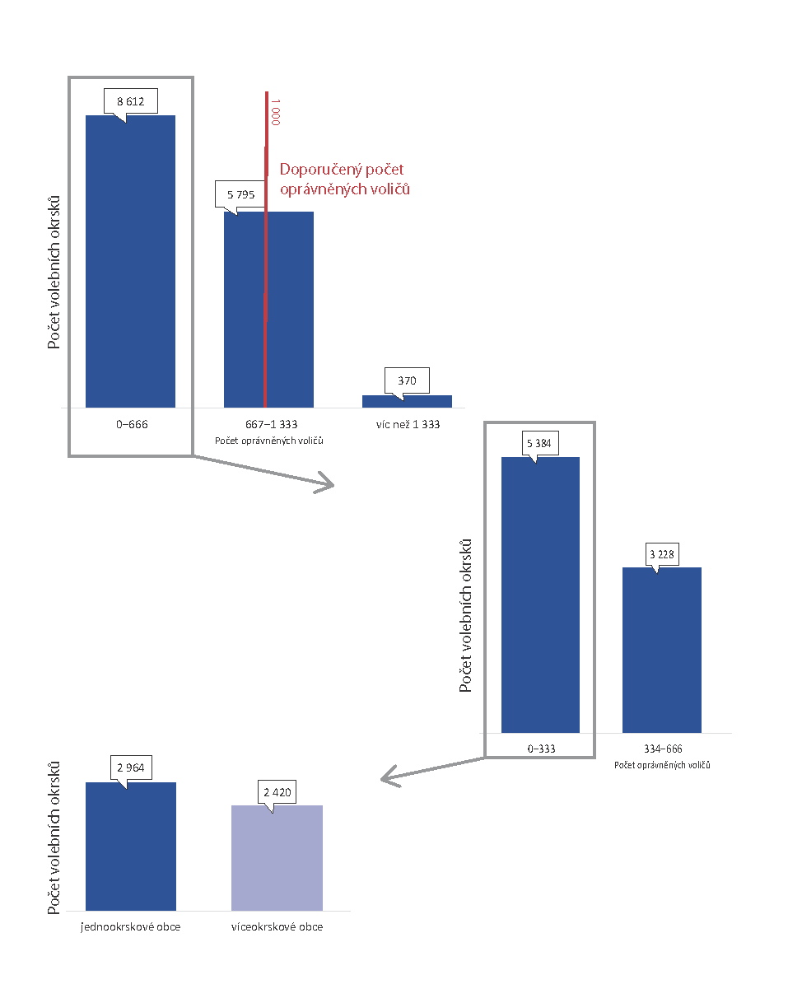
Ve většině volebních okrsků (tj. 58 %) bylo evidováno méně než dvě třetiny doporučeného počtu oprávněných voličů. Z tohoto počtu tvoří přibližně 10 procentních bodů nejmenší volební okrsky do 100 oprávněných voličů.
Při posuzování počtu oprávněných voličů ve volebním okrsku je třeba mj. zohlednit, zda se jedná o jediný volební okrsek v obci, nebo zda byla obec rozdělena na více volebních okrsků.

Doporučenému počtu 1 000 oprávněných voličů ve volebním okrsku se blíží (tj. odlišuje se o méně než jednu třetinu) pouze 5 795 volebních okrsků (tj. 39 % všech VO).
Ve 3 % VO počet evidovaných oprávněných voličů výrazně překračoval doporučený počet. MV neeviduje nedostatky v zajištění průběhu voleb v okrscích s nadměrným počtem voličů.

Rozlišení volebních okrsků v jednookrskových obcích a víceokrskových obcích zohledňuje skutečnost, že jednookrskové obce jsou většinou obce s podprůměrným počtem voličů a že v každé obci musí být dle volebních zákonů vytvořen alespoň jeden volební okrsek.
Zdroj: kontrolou získaná data související s volbami do EP z roku 2014.

Doporučený počet oprávněných voličů byl stanoven shodně pro všechny typy obcí. V následujícím grafu (č. 6) je zobrazeno rozložení počtu oprávněných voličů ve volebních okrscích v členění dle stupňů přenesené působnosti obcí. Zatímco u obcí druhého stupně, třetího stupně a statutárních měst byl medián počtu oprávněných voličů srovnatelný (od 757 do 792), u obcí prvního stupně byl medián výrazně nižší (257). Nejnižší mezikvartilová odchylka byla u statutárních měst, 50 % VO ve statutárních městech mělo mezi 650 a 937 oprávněnými voliči. V grafu jsou zobrazeny odlehlé a extrémní hodnoty počtu oprávněných voličů ve VO.
Graf č. 6: Počet oprávněných voličů ve volebních okrscích v členění dle stupně přenesené působnosti (volby do EP z roku 2014)
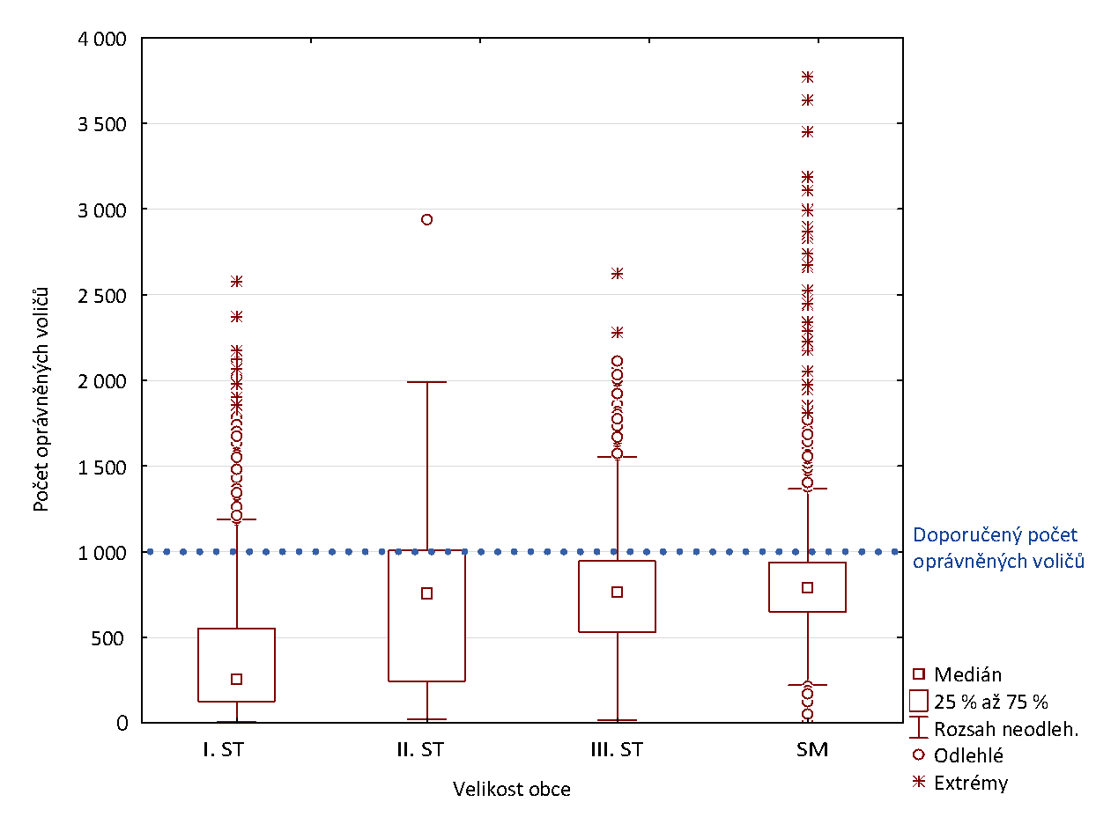
Zdroj: kontrolou získaná data související s volbami do EP z roku 2014.
Poznámka: Za účelem zobrazení detailu byl graf oříznut na hodnotě 4 000 oprávněných voličů.
Oříznuty byly extrémní hodnoty čtyř volebních okrsků zřízených ve statutárních městech (s počtem 4 881, 5 841, 9 234 a 13 785 oprávněných voličů).
Obrázek č. 1 podává základní přehled o zajištění voleb na úrovni VO ve vybraných evropských zemích. Při srovnávání počtu oprávněných voličů a VO je třeba zohlednit specifické geografické a demografické podmínky jednotlivých zemí.
Obrázek č. 1: Zajištění voleb na úrovni volebních okrsků (volby do EP v roce 2014)
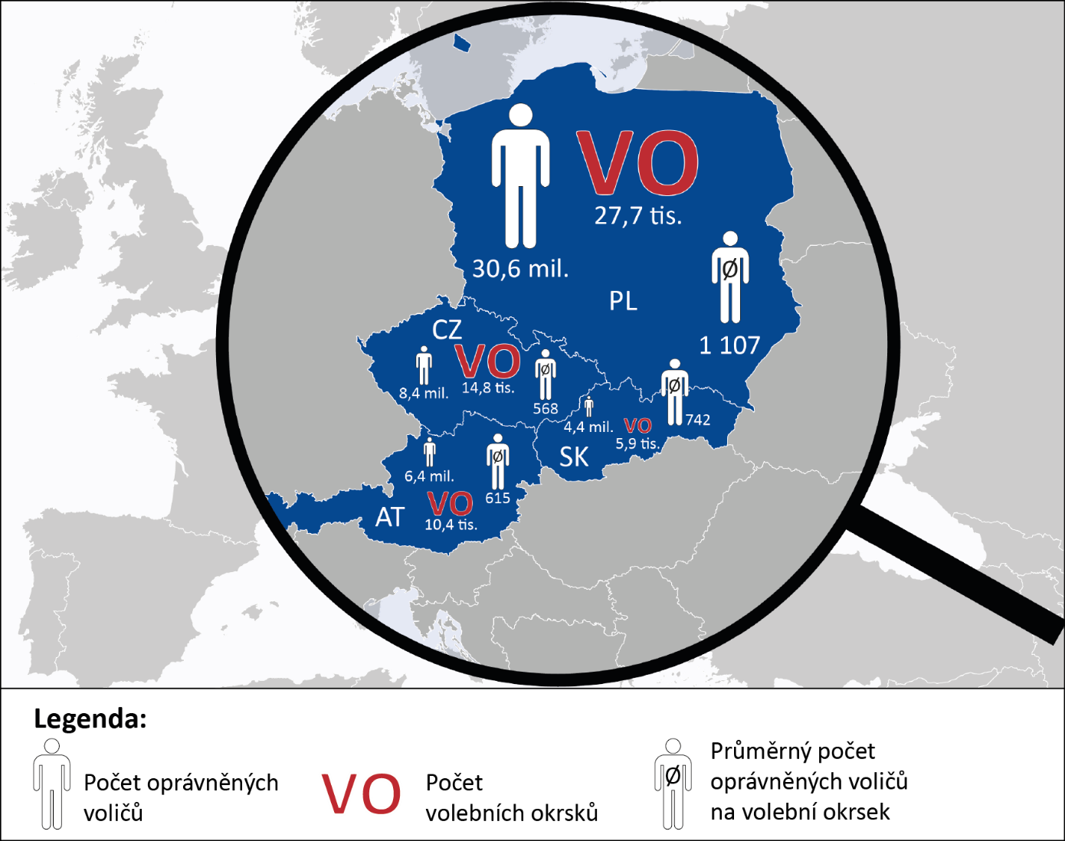
Zdroj: data převzatá z internetových portálů volebních orgánů v jednotlivých zemích.
Příklady rozdílné úrovně geografické dostupnosti voleb pro voliče
NKÚ provedl hodnocení geografické dostupnosti voleb pro voliče ve všech obcích na základě velikosti území obcí, počtu místních částí (dále také „MČ“), rozlišení obcí dle stupně přenesené působnosti a odchylky počtu VO od počtu VO dle doporučeného počtu voličů ve VO. Prostřednictvím těchto faktorů NKÚ identifikoval skupiny obcí se znaky nízké, střední a vysoké geografické dostupnosti pro voliče. Pro ilustraci byly vybrány příklady obcí ze skupin s předpoklady nízké a vysoké dostupnosti, zachyceny jsou na obrázku č. 2.
Barva kruhu znázorňuje jeho příslušnost k volebnímu okrsku (pokud má více kruhů stejnou barvu, tvoří společný volební okrsek). Voliči z MČ, které nejsou označeny černým trojúhelníkem, volí ve volebních místnostech v MČ se stejnou barvou a černým trojúhelníkem. Umístění volebních místností odpovídá volbám do EP v roce 2014.
V případě obce Chodová Planá (1 462 oprávněných voličů) byl vytvořen jediný VO pro celé území obce (55 km²) s volební místností v MČ Chodová Planá, ve které je evidován nejvyšší počet voličů obce. Nejvzdálenější MČ Hostíčkov je vzdálena 8 km. Druhá nejpočetnější MČ Michalovy Hory s přibližně 60 oprávněnými voliči je vzdálena 4,5 km a třetí nejpočetnější MČ Boněnov je vzdálena 7 km.
Obrázek č. 2: Příklady obcí I. stupně s nízkou a vysokou úrovní dostupnosti voleb
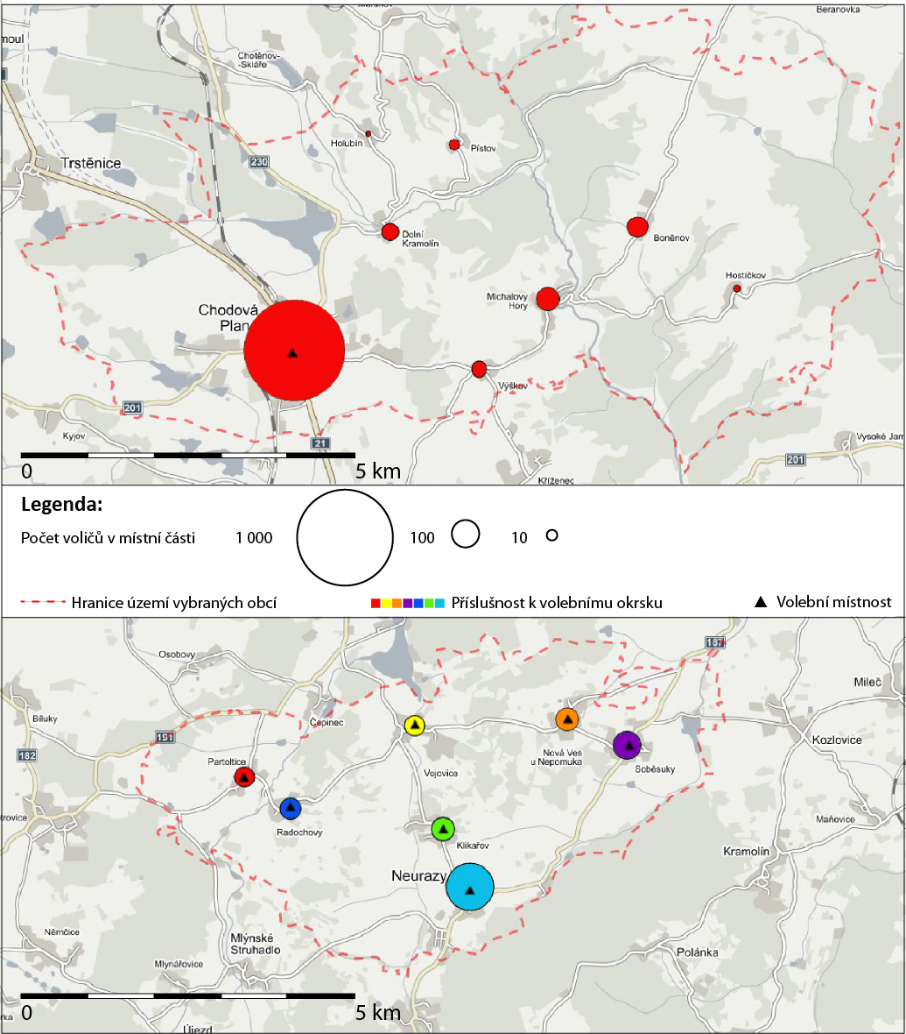
Zdroj: data ČSÚ a RÚIAN.
Naproti tomu v obci Neurazy (667 oprávněných voličů) bylo vytvořeno na území obce (26 km²) celkem sedm VO tak, že každá MČ tvořila samostatný VO se samostatnou volební místností. Nejvzdálenější MČ jsou Partoltice, které leží 6 km od největší MČ Neurazy. Druhá nejpočetnější MČ Soběsuky s téměř 100 oprávněnými voliči je vzdálena 4 km. Další MČ, pro které byly vytvořeny samostatné VO, jsou v těsné blízkosti některých dalších MČ a je v nich evidováno cca 40 až 70 voličů.
Ze vzájemného srovnání dvou výše uvedených modelových obcí I. stupně je zřejmý odlišný přístup k tvorbě VO. Obec Neurazy vykazuje vysoce nadstandardní geografickou dostupnost voleb. Samostatný VO byl vytvořen i pro MČ s méně než 50 voliči, která je od další MČ s vlastním VO a volební místností vzdálena 1 km. Naproti tomu v obci Chodová Planá byl vytvořen pouze jeden VO a voliči z MČ s obdobnými počty voličů jako v MČ obce Neurazy mají nízkou úroveň geografické dostupnosti voleb, neboť volební místnost je vzdálena až 7 km.
NKÚ identifikoval významné rozdíly v přístupu k tvorbě VO a změnám jejich velikosti a počtu v jednotlivých obcích stejného stupně i obdobných místních podmínek (zejména počet oprávněných voličů, velikost území, místní členění obce). Tyto rozdíly byly způsobeny mj. právními předpisy upravujícími tvorbu VO (např. pro vzdálené části obce lze vytvořit samostatné volební okrsky i pro menší počet voličů), demografickým vývojem a tím, že MV obcím neposkytlo dostatečnou metodickou podporu při tvorbě a změnách VO. Obdobně členěné obce s podobným počtem voličů tak mají výrazně odlišné počty VO, což se projevilo v rozdílné geografické dostupnosti voleb pro oprávněné voliče.
Počet VO v jednotlivých obcích přímo ovlivňuje hospodárnost zajištění voleb, neboť pro každý VO musí být zajištěna samostatná OVK. S činností OVK jsou spojeny nezbytné materiální a osobní výdaje, především zajištění volební místnosti a jejího vybavení a odměny členů OVK, které tvoří největší část výdajů na volby.
Volební okrsky se shodou adres volebních místností
MV ani SVK nedisponují daty o adresách volebních místností. NKÚ provedl srovnání adresních míst volebních místností na základě přehledů o telefonním spojení do každé volební místnosti, které sestavují jednotlivé kraje a které obsahují také adresy volebních místností všech VO.
Například ve statutárním městě Plzni bylo vytvořeno 184 VO se 133 tis. oprávněnými voliči. Celkem 98 tis. oprávněných voličů bylo evidováno ve 143 VO, jejichž volební místnosti měly shodné adresy (36 objektů).
Následující obrázek (č. 3) ilustruje příklad shodné adresy volebních místností u 13 VO, které mají sídlo volebních komisí na adrese 4. základní škola, Kralovická 12, Plzeň. V těchto 13 VO bylo evidováno 8,6 tis. oprávněných voličů. Pro každý VO na této adrese zajišťovala hlasování samostatná okrsková volební komise.
Obrázek č. 3: Příklad shodné adresy volebních místností pro 13 volebních okrsků
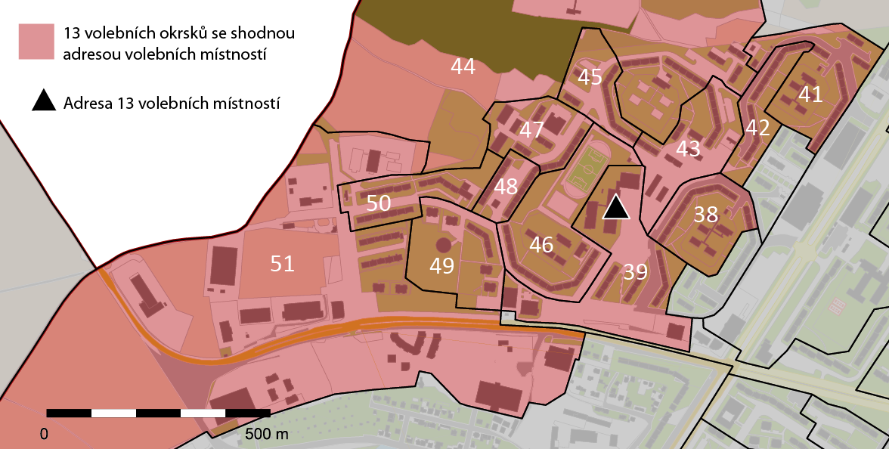
Zdroj: geografický informační systém statutárního města Plzně.
NKÚ zjistil, že při zachování zákonem doporučeného počtu 1 000 voličů ve VO by bylo možné ve statutárním městě Plzni zajistit volby na shodných adresách s počtem 116 VO,
tj. o 27 méně, než bylo ve volbách do PS PČR v roce 2013, čímž by bylo možné dosáhnout předpokládané úspory cca 630 tis. Kč za každé volby (přepočet dle průměrných výdajů na okrsek ve statutárním městě Plzni). Úprava struktury a počtu VO dle shody adres volebních místností by přitom neměla dopad na geografickou dostupnost voleb pro voliče v dotčených VO, neboť by voliči mohli nadále volit na stejné adrese.

Vytíženost přebíracích míst a jejich geografická dostupnost
Přebírací místa a jejich umístění definují příslušné volební zákony. Od roku 2001 jsou přebírací místa zřizována u pověřených obecních úřadů. Výsledky za jednotlivé VO jsou osobně předávány na PM podle spádovosti obce, ve které se VO nacházejí. Jednotlivá PM tak zpracovávají sečtené výsledky z výrazně odlišného počtu VO. Například při volbách do PS PČR v roce 2013 zpracovávalo 30 % PM výsledky z 21 až 50 VO, 24 % PM z 11 až 20 VO a 13 % PM z 6 až 10 VO, dále téměř 7 % PM (tj. 33) zpracovávalo výsledky pouze z jednoho VO, 8 % PM (tj. 42) zpracovávalo výsledky ze 2 až 5 VO a přibližně 5 % PM (tj. 23) z více než 100 VO. Vytíženost PM byla při jednotlivých volbách podobná s výjimkou prezidentských voleb.
V podkladu pro vyhodnocení voleb do zastupitelstev obcí a do Senátu Parlamentu ČR v roce 2002 ČSÚ upozorňoval SVK, že stávající počet přebíracích míst a počet VO, které připadají na jedno přebírací místo, jsou podle jeho názoru neefektivní z hlediska rozdělení sil a prostředků vynakládaných ze strany ČSÚ.
Různé návrhy předkládané Českým statistickým úřadem od roku 2002 řešily primárně snížení počtu přebíracích míst z úrovně ČSÚ. Návrh ČSÚ na změnu struktury a snížení počtu přebíracích míst byl částečně zapracován pouze při tvorbě zákona o volbě prezidenta republiky (zákon č. 275/2012 Sb.). Pro ostatní volby však žádný z návrhů novel volebního zákona, který by obsahoval zmíněnou úpravu, nebyl přijat.
Při volbách prezidenta republiky nejsou oproti ostatním volbám přebírací místa zřizována v městech Praha, Brno, Ostrava, Plzeň u úřadů městských částí nebo městských obvodů s méně než 11 stálými volebními okrsky. Díky této změně se počet přebíracích míst ve volbách prezidenta republiky konaných v roce 2013 snížil o 79, přičemž ČSÚ vyčíslil své úspory na cca 2 mil. Kč, a to jen za oblast jím realizovaných nákupů služeb. Nerealizovaná část návrhu ČSÚ se týkala zrušení přebíracích míst na pověřených obecních úřadech (obce bez městských částí) s méně než 9 volebními okrsky. Navrhované změny struktury a počtu přebíracích míst neměl ČSÚ podloženy žádnými analýzami.
Adresy volebních místností a přebíracích míst byly vykresleny na mapovém podkladu včetně vyznačení spojnic adres volebních místností a příslušných přebíracích míst v barevnosti dle intervalu dojezdové vzdálenosti, případně doby dojezdu. Rozložení přebíracích míst a příslušných volebních místností ve volbách do PS PČR v roce 2013 dle dojezdové vzdálenosti a dojezdové doby je pro vybrané kraje uvedeno v příloze č. 2 a příloze č. 3. Na následujícím obrázku (č. 4) jsou zobrazena přebírací místa v obcích Bezdružice a Všeruby a k nim jsou přiřazeny volební místnosti s vyznačením intervalů dojezdové vzdálenosti.
Obrázek č. 4: Vybraná přebírací místa v Plzeňském kraji (volby do PS PČR v roce 2013)
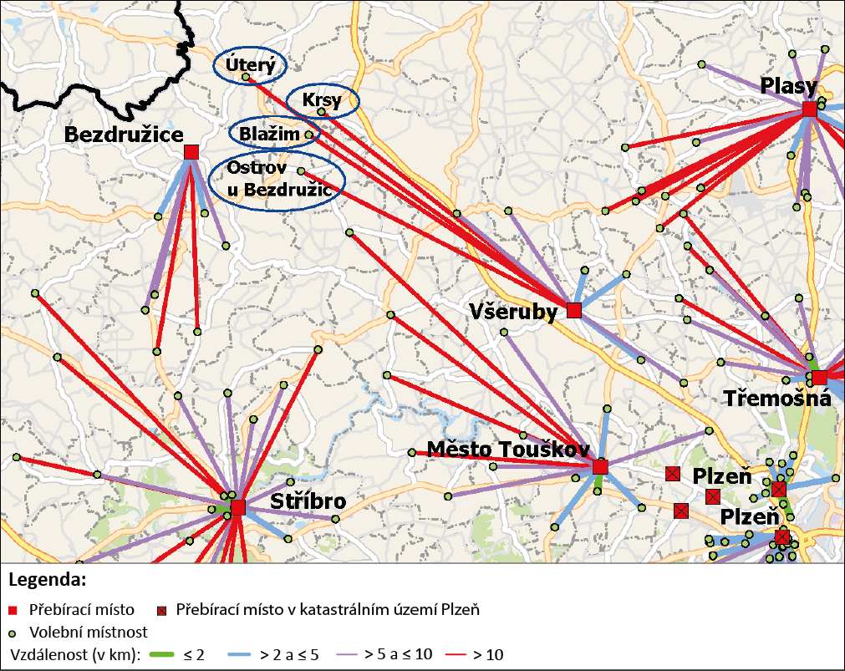
Zdroj: adresy volebních místností a přebíracích míst (vybrané kraje, ČSÚ a registr RÚIAN), mapové a geodatové podklady Street Premium for ArcGIS a ArcČR500.
Okrskové volební komise ve vybraných obcích Úterý, Krsy, Blažim a Ostrov u Bezdružic (na obrázku č. 4 zvýrazněny) spadají pod přebírací místo v obci Všeruby, přestože dle dojezdové doby i dojezdové vzdálenosti mají blíže přebírací místo v obci Bezdružice. Konkrétní dojezdové doby a vzdálenosti na obě přebírací místa jsou uvedeny v tabulce č. 1. Přiřazení VO ke vzdálenějšímu PM lze pozorovat také u dalších obcí, zejména v blízkosti hranic krajů (viz příloha č. 2 a příloha č. 3).

Tabulka č. 1: Dojezdové doby a vzdálenosti z volební místnosti do PM u vybraných obcí
Volební místnost v obci |  | Přebírací místo v obci | Dojezdová doba | Dojezdová vzdálenost
Úterý | Současný stav | Všeruby | 21,60 min | 23,10 km
 | Alternativa | Bezdružice | 10,00 min | 6,30 km
Krsy | Současný stav | Všeruby | 15,00 min | 17,40 km
 | Alternativa | Bezdružice | 14,00 min | 10,80 km
Blažim | Současný stav | Všeruby | 15,90 min | 18,30 km
 | Alternativa | Bezdružice | 12,00 min | 9,40 km
Ostrov u Bezdružic | Současný stav | Všeruby | 15,40 min | 18,30 km
 | Alternativa | Bezdružice | 11,00 min | 8,10 km
Zdroj: vlastní výpočet NKÚ.
Na následujícím obrázku (č. 5) jsou zobrazena přebírací místa v okolí města Brna a k nim jsou přiřazeny volební místnosti s vyznačením intervalů dojezdové vzdálenosti při volbách do PS PČR v roce 2013. Dle spádovosti mají obce v okolí Brna přebírací místo v obci Šlapanice, přestože dojezdová vzdálenost i doba jsou do jiných přebíracích míst nižší.
Obrázek č. 5: Vybraná přebírací místa v okolí statutárního města Brna (volby do PS PČR v roce 2013)
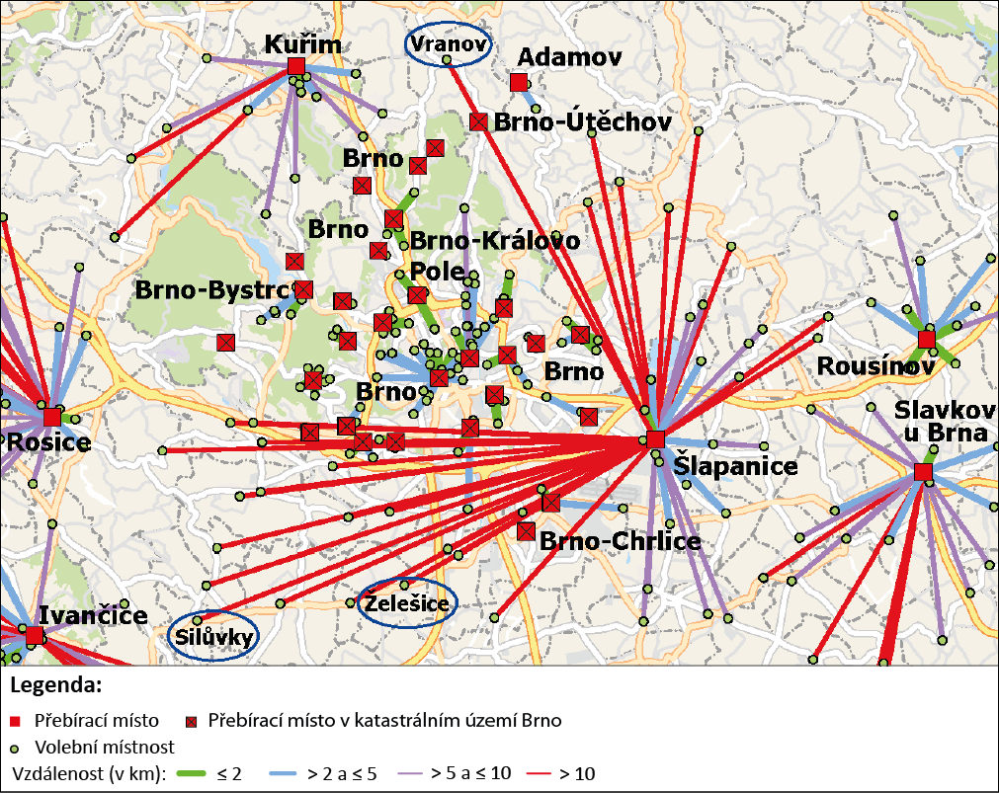
Zdroj: adresy volebních místností a přebíracích míst (vybrané kraje, ČSÚ a registr RÚIAN), mapové a geodatové podklady Street Premium for ArcGIS a ArcČR500.
Jako příklad jsou v obrázku č. 5 vyznačeny obce Vranov, Silůvky a Želešice. V následující tabulce (č. 2) jsou pak u vybraných obcí vypočteny dojezdové vzdálenosti a doby dojezdu do přebíracích míst.
Tabulka č. 2: Dojezdové doby a vzdálenosti z volební místnosti do PM u vybraných obcí
Volební místnost v obci |  | Přebírací místo v obci | Dojezdová  doba | Dojezdová vzdálenost
Vranov | Současný stav | Šlapanice | 27,60 min | 23,80 km
 | Alternativa | Brno-Útěchov | 6,00 min | 3,30 km
Silůvky | Současný stav | Šlapanice | 26,90 min | 27,10 km
 | Alternativa | Ivančice | 14,00 min | 11,10 km
Želešice | Současný stav | Šlapanice | 16,80 min | 17,90 km
 | Alternativa | Brno-Chrlice | 9,00 min | 6,20 km
Zdroj: vlastní výpočet NKÚ.
Přiřazení VO k PM dle spádovosti obcí a nezohlednění geografické polohy VO znemožňuje některým OVK využívat nejbližší PM, tedy minimalizovat dojezdovou vzdálenost či dobu, a tím snížit náklady na dopravu.
Podle Závěrečné zprávy o průběhu voleb do Evropského parlamentu 2014 mělo MV pro technickou novelu mj. připravit úpravu přebíracích míst ČSÚ. MV však v průběhu roku 2015 upravilo obsah technické novely tak, aby zahrnovala pouze okruhy, které dle MV nezbytně vyžadovaly novelizovat. MV toto rozhodnutí zdůvodnilo obavami z možného pozastavení nezbytných legislativních úprav v důsledku otevření politické debaty.
Legislativní úpravu přebíracích míst přesunulo MV do nového návrhu volebního zákona. Návrh MV spočívá ve zřízení přebíracích míst u vybraných registračních úřadů, které zodpovídají za projednání a registraci kandidátních listin. Dle MV by úlohu registračních úřadů nově mohly plnit i obecní úřady, které by splňovaly podmínky odborného aparátu a u kterých by s ohledem na velikost obce bylo důvodné, aby registrační řízení pro své území zajišťovaly. Seznam registračních úřadů, u nichž by měla být zřízena přebírací místa, bude podle návrhu MV uveden v příloze volebního zákona. Nově navržená struktura přebíracích míst u registračních úřadů dle MV lépe pokryje území ČR z hlediska dostupnosti a zatížení. MV však v době kontroly nedisponovalo daty pro analýzu, na jejímž základě by mohlo navrhnout efektivní rozmístění přebíracích míst, které by zohlednilo problematiku přebíracích míst nejen z úrovně ČSÚ, ale také dotčených obcí.
Státní volební komise ani MV nedisponovaly alternativami technického řešení způsobu předávání výsledků hlasování z volebních místností, např. s využitím již dostupné výpočetní techniky (většina okrskových volebních komisí využívá při zpracování výsledků hlasování osobní počítače vybavené speciálním programem ČSÚ).

Seznam zkratek
ČR | Česká republika
ČSÚ | Český statistický úřad
DPH | Daň z přidané hodnoty
EP | Evropský parlament
FÚ | Finanční úřad
I. ST | Obec s obecním úřadem
II. ST | Obec s pověřeným obecním úřadem
III. ST | Obec s rozšířenou působností
IISSP | Integrovaný informační systém Státní pokladny
MČ | Místní část
MF | Ministerstvo financí
MV | Ministerstvo vnitra
NKÚ | Nejvyšší kontrolní úřad
OVK | Okrsková volební komise
PC | Osobní počítač
PM | Přebírací místo, volební pracoviště ČSÚ
PS PČR | Poslanecká sněmovna Parlamentu České republiky
RÚIAN | Registr územní identifikace, adres a nemovitostí
SM | Statutární město
SR | Státní rozpočet
SVK | Státní volební komise
ÚSC | Územní samosprávný celek
VO | Volební okrsek
VPS | Všeobecná pokladní správa (kapitola státního rozpočtu)
Vybrané volby | Volby do Evropského parlamentu konané v letech 2009 a 2014, volby do Poslanecké sněmovny Parlamentu ČR v letech 2010 a 2013 a volba prezidenta republiky v roce 2013
VZ | Veřejná zakázka

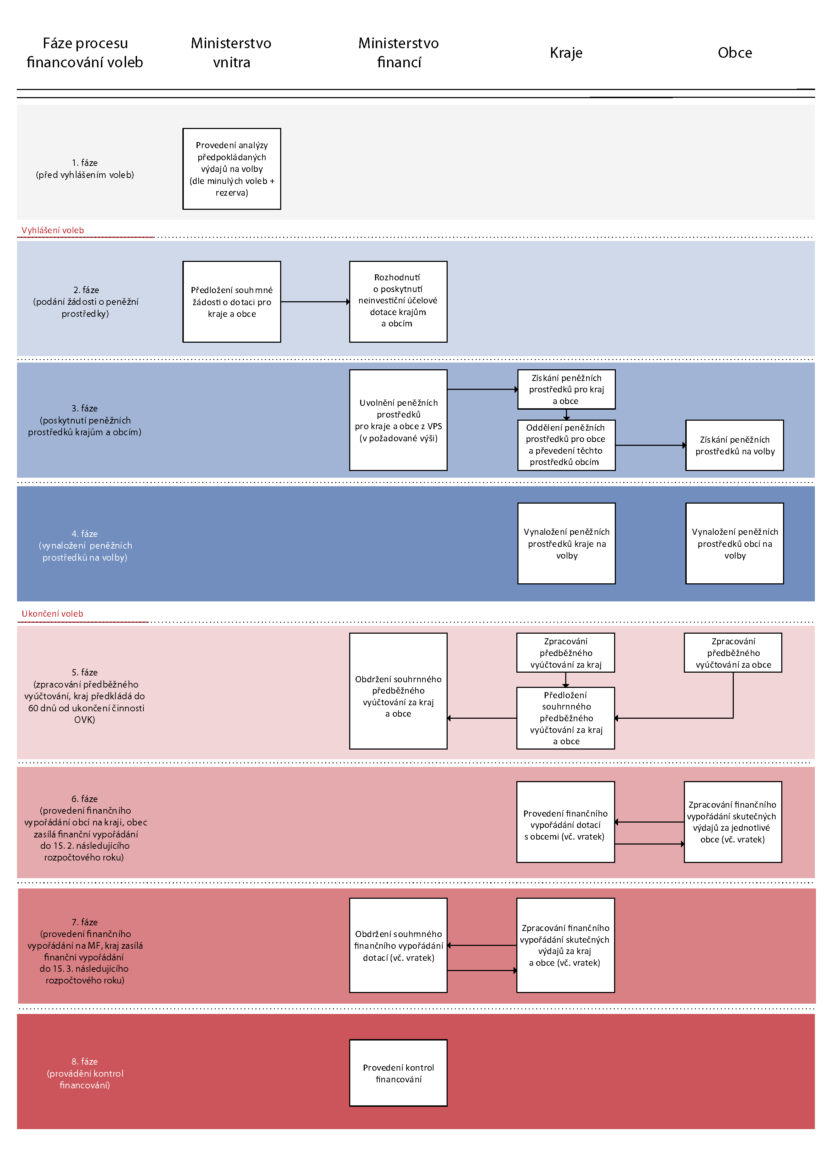
Příloha č. 1: Schéma financování výdajů souvisejících se zajištěním voleb u obcí a krajů

K volbám do zastupitelstev obcí, do Poslanecké sněmovny Parlamentu ČR a Senátu Parlamentu ČR přibyly od roku 2000 volby do zastupitelstev krajů, od roku 2004 také do Evropského parlamentu a v roce 2013 proběhla první přímá volba prezidenta republiky. V některých případech dochází k souběhu voleb, zejména volby do třetiny Senátu Parlamentu ČR probíhaly v souběhu s volbami do zastupitelstev obcí nebo volbami do zastupitelstev krajů.
Dále proběhlo 9 řádných a 9 doplňovacích voleb do třetiny Senátu Parlamentu ČR a cca 50 dodatečných, opakovaných nebo nových voleb do zastupitelstev obcí.
Zákon č. 491/2001 Sb., o volbách do zastupitelstev obcí a o změně některých zákonů, zákon č. 130/2000 Sb., o volbách do zastupitelstev krajů a o změně některých zákonů, zákon č. 247/1995 Sb., o volbách do Parlamentu České republiky a o změně a doplnění některých dalších zákonů, zákon č. 62/2003 Sb., o volbách do Evropského parlamentu a o změně některých zákonů, a zákon č. 275/2012 Sb., o volbě prezidenta republiky a o změně některých zákonů (zákon o volbě prezidenta republiky).
Další volební orgány jsou definovány specificky pro jednotlivé volby.
Přebírací místa jsou volební pracoviště, která zřizuje ČSÚ za účelem získání výsledků od okrskových volebních komisí a jejich následného zpracování.
Ustanovení § 8 zákona č. 152/1994 Sb., o volbách do zastupitelstev v obcích a o změně a doplnění některých dalších zákonů. Blíže viz podrobná informace na straně 6.
Zákon č. 491/2001 Sb.
V IISSP jsou evidovány celkové výdaje na volby jednotlivých obcí, není zde však členění na jednotlivé volební okrsky, resp. přebírací místa. Členění výdajů na volby v IISSP dle rozpočtové skladby neumožňuje oddělit některé významné výdaje na volby, např. nájem výpočetní techniky. Tyto výdaje včetně jejich odůvodněnosti by bylo možné zjistit z primárních dokladů jednotlivých obcí. Cílem NKÚ bylo posoudit výdaje na volby na systémové úrovni, proto provedl identifikaci rizik systému financování voleb a problematických oblastí zajištění voleb.
Tyto výdaje zahrnují také vlastní prostředky obcí, které nebyly předmětem poskytnuté neinvestiční účelové dotace. Celkově se objem vlastních prostředků obcí vynaložených v souvislosti s vybranými volbami dle dat poskytnutých MF pohyboval v rozmezí 2 924 tis. Kč až 4 731 tis. Kč za vybrané volby.
Vzhledem k termínu přijetí zákona o volbě prezidenta republiky bylo zajištění tisku volebních materiálů realizováno samostatnou VZ.
Toto programové vybavení Českému statistickému úřadu v období od roku 2006 do roku 2012 poskytoval stejný dodavatel v souladu s ustanovením § 18 zákona č. 137/2006 Sb., o veřejných zakázkách (výjimka na podlimitní VZ související se zajištěním voleb). Po zrušení této výjimky v zákoně v roce 2012 zadal ČSÚ výše zmíněnou VZ v otevřeném řízení. Přestože nabídku podal jediný uchazeč, a to tentýž, který ČSÚ poskytoval tyto služby již dříve, výsledkem zadávacího řízení byla cena o 35 % nižší než předpokládaná hodnota zakázky, kterou ČSÚ stanovil právě na základě předchozích zakázek na tyto služby.
Zjištění MF a FÚ souvisela především s tiskem pozvánek na volby, nákupem kancelářského materiálu nad rámec voleb, úklidem volební místnosti v nadměrném rozsahu nebo mzdovými náklady nad rámec zákona.
Vyhláška MV č. 173/1994 Sb., o provedení některých ustanovení zákona č. 152/1994 Sb., o volbách do zastupitelstev v obcích a o změně a doplnění některých dalších zákonů.
NKÚ porovnával data o počtu VO za volby do PS PČR v letech 1998 a 2002, nebylo tak možné určit, zda v případě 48 obcí byly změny provedeny pouze na základě ustanovení § 76 zákona č. 491/2001 Sb., proto se jedná o maximální počet.
V návrhu volebního zákona z roku 2012 byla další možnost změny vymezení volebních okrsků oproti možnostem platným od roku 2001, a to tak, že by bylo možné je měnit v případě, kdy jejich vymezení neodpovídá požadavkům na jejich tvorbu.
Jedná se o data ČSÚ za volby do PS PČR v roce 1996 a volby do PS PČR v roce 2013.
ČSÚ pro identifikaci VO používá číslo obce v kombinaci s číslem VO. Na centrální úrovni tak není možné srovnávat data u VO, které byly přečíslovány.
Obec s obecním úřadem (dále také „obec prvního stupně“ nebo „I. ST“), obec s pověřeným obecním úřadem (dále také „obec druhého stupně“ nebo „II. ST“), obec s rozšířenou působností (dále také „obec třetího stupně“ nebo „III. ST“) a statutární města (dále také „SM“). Hlavní město Praha je vzhledem k největší blízkosti podmínek v následujících přehledech řazeno mezi statutární města.
Místní část je část zástavby obce definovaná jako skupina domů (popř. i jednotlivý dům), která je oddělena od vlastní hlavní části obce a má zvláštní místopisný název nebo zvláštní určení.
Úprava struktury a počtu VO na základě shody adresních míst volebních místností je jen jedním z možných postupů pro optimalizaci rozvržení VO.
Mapové a geodatové podklady Street Premium for ArcGIS a ArcČR500 zpracované pro tuto kontrolní akci.
Do analýzy nebylo zahrnuto 0,6 % volebních místností, které nebylo možné jednoznačně přiřadit k volebnímu okrsku. Dojezdová doba i dojezdová vzdálenost byly vypočítány pro dopravu osobním vozidlem po zpevněné komunikaci.
Rozložení přebíracích míst a volebních místností ve vybraných krajích dle dojezdové vzdálenosti je přístupné na adrese: http://www.nku.cz/assets/kon-zavery/k15036_priloha2-mapa.png
Rozložení přebíracích míst a volebních místností ve vybraných krajích dle doby dojezdu je přístupné na adrese: http://www.nku.cz/assets/kon-zavery/k15036_priloha3-mapa.png

